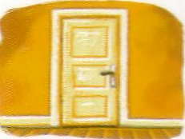
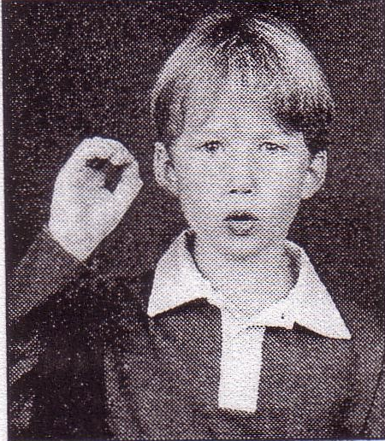

Le son [ ]


J’entends : [ ]


Je vois: O o O o
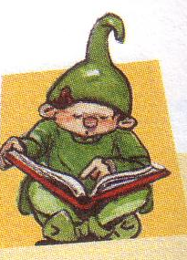
Je lis : tor – sor – por – mor – lor - pol


Je retiens : l’école – une porte –
une pomme - la poste – propre – une somme – une sortie – il sort – il est propre – il trotte
Le Père Noël apporte un vélo à Léo.

Le son [ ]

J’entends : [ ]

Je vois: O o O o
Je lis : tor – sor – por – mor – lor - pol

Je retiens : l’école – une porte –
une pomme - la poste – propre – une somme – une sortie – il sort – il est propre – il trotte
Le Père Noël apporte un vélo à Léo.

